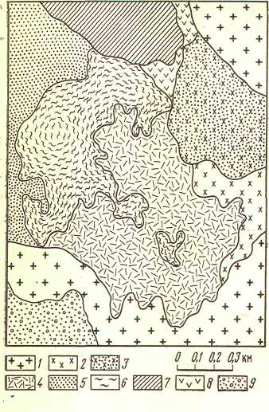

Рис. 1. Геологическая карта участка
1 — граниты; 2 — гранодиорит-порфиры; 3 — гранодиориты; 4 — серицитовые кварциты; 5 — эффузивные порфиры; 6 — серицит-андалузитовые кварциты; 7 — песчаники и сланцы; 8 — диабазы и диабазовые порфириты; 9 — галечники и конгломераты

ЗАДАЧА №5
Подлежащая исследованию горный массив площадью 3 км² территория представляет собой резко возвышающийся над мелкосопочной степью. На севере, востоке и юге располагаются граниты и различные гранитоиды. Эти породы слагают единую крупную интрузию, внедрившуюся в осадочно-эффузивную толщу пород силура и девона. Вблизи контактов осадочные породы превращены в кварц-полевошпатовые роговики, обогащенные мусковитом и андалузитом. В западной и юго-западной частях территории располагаются гряды меловых галечников и конгломератов (рис. 1). Участок сложен в основном продуктами гидротермального изменения кислых изверженных пород — вторичными кварцитами. Последние представлены здесь серицитовыми и серицит-андалузитовыми разностями. Первые образовались за счет гранодиорит-порфиров, а вторые — из эффузивных порфиров. Серицитовые вторичные кварциты, слагающие положительные части рельефа, состоят в основном из кварца и серицита и густо пронизаны мельчайшими кварцевыми жилами. Серицит-андалузитовые кварциты имеют тот же состав, но содержат еще андалузит, иногда диаспор, корунд, пирофиллит, алунит, барит и топаз.
К выходам серицитовых кварцитов приурочены редкие вкрапленники лимонита, малахита, азурита и ярозита.
Коренные породы обнажены или покрыты рыхлыми отложениями, мощность которых не превышает 1,5м.

Требуется:
- Определить, какие полезные ископаемые могут быть выявлены в данных геологических условиях.
- Определить типы месторождений.
- Обосновать наиболее эффективные методы поисков, изложить их методику и запроектировать поисково-разведочные работы для перспективной оценки месторождений.

Ход решения:
- Внимательно рассмотреть геологические условия для обоснованного определения перспективности территории и установления типов месторождений.
- При выборе методики следует учитывать необходимость детального геологического изучения и перспективной оценки всей площади с выделением наиболее обогащенных участков.
- Проанализировать геофизические и геохимические условия для обоснования комплекса методов.
- При проектировании поисково-разведочных работ и перспективной оценки следует учитывать возможность изменения минерального и химического состава месторождений вследствие процессов окисления сульфидов.

